【附件】
附件1
嘉義縣立布袋國民中學 辦理 嘉義縣106年度「教育部國民及學前教育署補助國民中小學藝術與人文教學深耕實施計畫」 成效評估表 編號：
計畫名稱 |  | 鈽飛鳶飛魚躍，龍飛鳳舞 | 辦理地點 | 書法教室
補助金額 |  | 新台幣 伍萬 元整 | 辦理期間 | 自 106 年 5 月 1 日起 至 106 年 11 月 30 日止
 |  | 七年級、八年級
活動場次 |  | 每週一節 | 參與人次 | 109人次
附件 | - 課程內容表  - 教學設計  - 上傳本縣藝術與人文深耕計畫整合平台網站( http://art.cyc.edu.tw)成果資料  - 自評表  - 授課教師回饋與省思  - 活動照片
需求評估 |  | 布袋國中位處於嘉義縣偏鄉漁村，家長多以務農及漁業相關工作為主，社經背景相對弱勢，近年來新住民子女逐年增加，家長對子女之教育較有心無力，學生的文化刺激及藝文氣息明顯不足。  由於學生人數逐年減少，校內閒置空間尚待活化，再經道禾實驗學校書法教室之啟發，遂興起於校內推廣書法教育之念，期藉由親近書法並且實際書寫，培養布中孩子的專注力、品德力，並營造校園藝文氛圍。
問題描述 |  | 書法為我國獨特的藝術美學，然九年一貫課程實施後，書法教學嚴重遭受排擠，雖然學校開設有書法社，但學校師資書法專業能力不足，致使學生對於傳統文化「書法藝術」僅限於課本上的粗淺瞭解或簡單線條的描繪，故希望藉由本次計畫實施，讓書法在本校藝文課程中深耕，使校內師生重新認識書法之美。
解決策略 |  | 本計畫的執行由學校聘請書法藝術家蒞臨學校指導，上課採用協同教學的模式，除外聘老師外，另結合本校藝文師資共同指導學生上課；另也開放給學校老師，利用沒課的時間與學生一起旁聽學習，以達到在校內推廣書法教育，使師生皆能夠認識書法之美。另外，為活化學校內閒置空間，成立書法課專用教室，教室內陳列及張貼學生作品，營造豐富性與創造性的「書」香學習環境。
實施歷程 |  | 「工欲善其身，必先利其器。」為讓學生能夠善用書法用具，於課程一開始除了讓學生認識文房四寶－筆、墨、紙、硯以外，也再三叮嚀學生用具如何使用及保養，以延續用具的使用時間。  課程部分以「九成宮醴泉銘-楷書」為主軸，過程中透過筆畫講解、結構分析、老師示範、書寫練習、...循序漸進教學。環境部分透過教室布置，張貼相關資訊、學生作品，以營造書法氣息的教室；另不定期將學生上課的情形及作品張貼於學校網頁，讓師生了解書法課上課實況。預計於學期末舉辦學生作品成果展，相互觀摩學習。
成效分析 |  | (一)聘請書法藝術家到校指導學生書法寫作技巧，讓本校教師觀摩並學習書法教學，提升教師專業能力。  (二)學生於書法課靜心學習，專注的神情，足見其投入學習。  (三)張貼學生作品、舉辦成果展覽，營造校園藝文氛圍，達見賢思齊之效，增進學生藝術欣賞及創造能力。
未來規劃 |  | (一)透過長期性的課程進行，讓學生能夠深入性的學習，這學習非指單純技巧的進步，更應著重於學生情意方面的培養。  (二)更進一步地對於傳統文化的認識及認同，能將所學應用於生活中，創造新價值，營造校園藝文氛圍。

負責人：吳敏男 （簽章） 填表人：邱妙蟬、蕭旭妤 （簽章）

聯絡電話：05-2949169*21 傳真：05-3471283

填 表 日 期 ： 106 年 11 月 17 日
（單位印信）
附件2
嘉義縣布袋國民中學
106年度藝術與人文教學深耕實施計畫
課程內容表(一)
場次 | 日期 | 時間 | 時數 | 課程內容 | 備註
01 | 106年9月4日 | 13:15-14:00  14:10-14:55  15:15-16:00 | 45分 | 用具的使用及保養
02 | 106年9月11日 | 13:15-14:00  14:10-14:55  15:15-16:00 | 45分 | 基本筆畫練習
03 | 106年9月18日 | 13:15-14:00  14:10-14:55  15:15-16:00 | 45分 | 臨摹字帖(p1.2)及講解:橫畫
04 | 106年9月25 日 | 13:15-14:00  14:10-14:55  15:15-16:00 | 45分 | 臨摹字帖(p3.4)及講解:豎畫
05 | 106年9月30日 | 13:15-14:00  14:10-14:55  15:15-16:00 | 45分 | 影片欣賞
06 | 106年10月2日 | 13:15-14:00  14:10-14:55  15:15-16:00 | 45分 | 臨摹字帖(p5.6)及講解:轉折
07 | 106年10月16日 | 13:15-14:00  14:10-14:55  15:15-16:00 | 45分 | 臨摹字帖(p7.8)及講解:撇、捺
08 | 106年10月23日 | 13:15-14:00  14:10-14:55  15:15-16:00 | 45分 | 臨摹字帖(p9.10)及講解:撇低、捺高
09 | 106年10月30日 | 13:15-14:00  14:10-14:55  15:15-16:00 | 45分 | 臨摹字帖(p11.12)及講解
10 | 106年11月6日 | 13:15-14:00  14:10-14:55  15:15-16:00 | 45分 | 期末作品練習
11 | 106年11月13日 | 13:15-14:00  14:10-14:55  15:15-16:00 | 45分 | 期末作品練習
12 | 106年11月20日 | 13:15-14:00  14:10-14:55  15:15-16:00 | 45分 | 期末作品書寫

課程內容表(二)
場次 | 日期 | 時間 | 時數 | 課程內容 | 備註
01 | 106年9月15日 | 08:25-09:10  09:20-10:05  10:15-11:00 | 45分 | 書法用具的使用及保養、橫畫的起收筆
02 | 106年9月22日 | 08:25-09:10  09:20-10:05  10:15-11:00 | 45分 | 臨摹字帖(p3-p5):橫畫、豎畫
03 | 106年9月29日 | 08:25-09:10  09:20-10:05  10:15-11:00 | 45分 | 臨摹字帖(p5-p7):撇、捺
04 | 106年10月6 日 | 08:25-09:10  09:20-10:05  10:15-11:00 | 45分 | 臨摹字帖(p7-p9):左小右大、左細右粗、上疏下密
05 | 106年10月13日 | 08:25-09:10  09:20-10:05  10:15-11:00 | 45分 | 臨摹字帖(p11-p13):豎鉤 、橫折鉤、左低右高
06 | 106年10月27日 | 08:25-09:10  09:20-10:05  10:15-11:00 | 45分 | 臨摹字帖(p11-p13)+期末作品練習
07 | 106年11月10日 | 08:25-09:10  09:20-10:05  10:15-11:00 | 45分 | 期末作品書寫:扇面(小品)
08 | 106年11月17日 | 08:25-09:10  09:20-10:05  10:15-11:00 | 45分 | 期末作品書寫:扇面(小品)
09 | 106年11月24日 | 08:25-09:10  09:20-10:05  10:15-11:00 | 45分 | 期末作品書寫:圓光(小品)
附件3
嘉義縣布袋國民中學
106年度藝術與人文教學深耕實施計畫
上傳網站成果資料
上傳日期 | 上傳種類 | 檔案名稱 | 備註
106.11.17 | word | 106年度布袋國中藝術與人文教學深耕實施計畫
106.11.17 | word | 106藝文深耕成效評估表(布袋國中)
106.11.17 | jpg | 藏頭詩創作
106.11.17 | jpg | 書法初體驗-小篆
106.11.17 | jpg | 書法用具介紹
106.11.17 | jpg | 學校師生共同學習
106.11.17 | jpg | 學生專注練習
106.11.17 | jpg | 教師協同教學
106.11.17 | jpg | 書法專用教室
上傳網站成果資料說明
請連結 http://art.cyc.edu.tw 嘉義縣藝術與人文深耕計畫整合平台（以下簡稱本網站），進入畫面後登入帳號與密碼【與學校公務信箱的帳號密碼相同】。

- 照片上傳方式：
- 每一細項課程上傳照片請各校精選以5張為限。
- 本網站首頁畫面左列「網站導航」/ 「電子相簿」 / 按「xp照片上傳精靈」 / 先下載”本網站專屬reg檔” / 執行該檔案。
- 打開所要上傳的照片之資料夾 /打開後，點選畫面左列”將這個資料夾發佈到網站” / 出現”歡迎使用網頁發佈精靈”，按「下一步」/ 選取照片後，按「下一步」/ 出現”將這一些檔案發佈到哪裡?”，請點選本網站電子相簿 / 再輸入一次學校帳號及密碼 / “選擇發佈目錄”，直接按下一步/ “圖片大小”，設定為640×480 / 出現複製及傳輸畫面”/ 完成。
- 回到本網站畫面即可看到剛才所上傳的那些照片 ---＞點選「相片分類」下拉視窗 / 選取自己所屬學校資料夾 / 按「匯入」即可完成。
- 文件上傳方式：
本網站首頁畫面左列「網站導航」/ 「網路資料櫃」/ 在「根目錄」下選取學校自身所參與的計畫項目資料夾 / 點選學校所在分區/ 點選學校所在資料夾 / 按「開啟上傳介面」/ 從硬碟上傳檔案，按 “瀏覽”選擇路徑，加註 “檔案說明” / 按「送出」即可完成
附件4
嘉義縣106年度「教育部國民及學前教育署補助國民中小學
藝術與人文教學深耕實施計畫」
自評表
學校名稱： 嘉義縣立布袋國民中學
評選規準 | 評 選 項 目（n%） | 完成度評選等級 |  |  |  | 質性描述  （優點、可進事項、建議）
 |  | 優  異 | 良  好 | 尚  可 | 待改  進
1. 行政與管理  (25%) | 1-1.行政人員對推動計畫的理解做到「策劃」「教學」「展演」「鑑賞」的支持。（4%） | V |  |  |  | (1)106年寒假試辦藏頭詩創作。  (2)1060615辦理崇美農場慕燕書畫展參訪，由慕燕大師為師生講解俚俗語結合書法之美，開啟學生對書法的認識。  (3)106年暑假期間開始進行八九年級書法課程。  (4)106學年度度上學期七八年級每週1節書法課。  (5)陳亭葶師於105.12.23參加「105年度國民中小學藝術與人文教學深耕計畫辦理成效評估暨教學成果表會」及藝文領域相關研習。  (6)本校106年度初次申辦藝文深耕計畫。  (7)布置書法上課專用教室，陳列學生作品，營造「書」香學習環境。  (8)書法教室備有上課專用的電腦、投影機等相關資訊設備。
 | 1-2.擬定課程短中長期目標計畫，並能落實藝術與人文教育指標。（4%） |  | V
 | 1-3. 鼓勵並辦理教師參與推動藝術與人文素養教學深耕相關之研習，以提升教學品質與效能。（5%） |  | V
 | 1-4.續辦學校對去年計畫的執行成效檢核機制及其與今年實施計畫的延續性。（4%） | V
 | 1-5. 學校設置教學與展演之發表時間與空間，營造豐富性與創造性的藝術人文學習情境。（4%） |  | V
 | 1-6. 具備軟硬體教學相關教室與設施（如創作教室、視聽教室、電腦設備、賞析媒材或展示海報等）。 （4%） | V
2.專業與  成長（30%） | 2-1.結合藝術家或專業藝文團體與學校藝文師資的實際情況。（6%） |  | V |  |  | (1)蔡秀怡師師承沈燕誠校長，以小篆及隸書為長。  (2)李書楷師為本縣藝術與人文－視覺藝術書法類支援教師。  (3)竇華民師為本縣多所國中小的書法老師，以楷書、行楷為長，草書略有涉獵。  (4)書法教育上課模式為協同教學，除外聘老師外，另安排有本校藝文領域教師共同指導學生上課。
 | 2-2.聘請藝術家、藝術工作者協助學校發展藝術人文的教學。（6%） | V
 | 2-3 具有編製教材教具和改進教學之能力，協助藝文領域師資的教學職能。（6%） | V
 | 2-4 與其他領域教師間之連繫、合作、協同教學並有效解決教學現場問題。（6%） |  | V
 | 2-5外聘教師與校內教師共同協同教學，校內教師能夠進行銜接教學。（6%） | V
3. 教學與課程（30%） | 3-1.成立藝術與人文教學深耕推動小組，建立本位課程並定期進行研討。（6%） |  | V |  |  | (1)本校藝術與人文教學深耕推動小組成員計有7人，依計畫建立本位課程及召開會議。  (2)暑假期間每週二下午(八年級)、四下午(九年級)為書法教育上課時間。  (3)106學年度上學期每週一下午為七年級書法課，每週五上午為八年級書法教育上課時間。  (4)除九年級學生於暑假上課外，餘七八年級學生於每週安排一節書法教育課，涵養學生「書」香氣質。  (5)蔡師及李師上課結合多媒體運用，透過動畫介紹文字的演進，提昇學生學習興趣。  (6)書法教室陳列學生作品，學校網頁展現學生作品，定期更換，達見賢思齊之效。
 | 3-2.訂定課程設計與授課時數並落實教學。（7%） | V
 | 3-3.結合課程與教學務實推展，達到多數學生普遍受惠的原則。（6%） | V
 | 3-4.運用多元的創新教學方法、學習活動與評量方式，注重學生的基本素養育成。（6%） |  | V
 | 3-5.辦理校內成果展演或觀摩會（6％） |  | V
4. 資源與成效檢核（15%） | 4-1.能結合社區、家長會等人力、物力資源深耕學校本位藝術與人文課程的普及。（4%） |  | V |  |  | (1)結合社區資源，師生於1060615參訪位於布袋的崇美農場慕燕書畫展。  (2)學生於書法課靜心學習，專注的神情，足見其投入學習。  (3)校長及處室主任不定期巡堂，關心書法教育上課情形。  (4)本校音樂老師陳怡仲師於課餘時間亦與學生一同學習書法。  (5)預計於期末辦理書法教育成果發表會。
 | 4-2.評估藝術家協助教學成效作為後續合作參考（4%） |  | V
 | 4-3.帶動非專業師資參與，涵養藝術人口，學生是否在本專案學習到帶得走的能力並具延展性。（4%） |  | V
 | 4-4. 編列藝術教學校內外教學活動與展演之相關經費預算，並確實撥款執行。（3%） | V
合 計 |  | 90

附件4
授課教師回饋與省思
回饋者 | 陳亭葶教師
個人成長  (100字以內) | 很高興能擔任本專案計畫中協同教學的老師，在參與此次的計畫中，觀摩並學習到書法家們如何藉由書法教學，讓學生對中文的漢字書寫、結構、筆順、筆畫及對中國文化做進一步深入地瞭解。
檢討建議  (100字以內) | 本身任教的領域為視覺藝術，文字之美是視覺藝術中重要的單元之一，書法文字又為其中的經典，倘若在美術課程的規劃裡，能夠與書法教育做連結，相信學生能有更深入性的收穫。

回饋者 | 李書楷教師
個人成長  (100字以內) | 本校非常用心的發展書法教育這部分，設立了書法專屬教室，軟硬體設備齊全，讓我能夠結合多媒體運用，提昇學生學習興趣與動力，上起課來效果好。另外，與校方反映課堂中的狀況，皆能獲得到最快速且適時協助。
檢討建議  (100字以內) | 學生因處於偏鄉而缺乏文化的刺激，書法對於學生來說是相當的陌生，因此，除了教導學生書寫上的技巧，在書法知識介紹的部分，應做更多的解說，讓學生能接收到更多的知識。

回饋者 | 竇華民教師
個人成長  (100字以內) | 本校的學生積極且認真學習，當遇到不熟悉的筆劃，會主動發問，尋求老師的協助。校方有搭配的協同教學老師，在整個書法教育的實施過程中，能彼此交換意見及討論，在教學上能適時的給予學生協助，達到最佳的成效。
檢討建議  (100字以內) | 在課程進行上發現，國中的學生相較於國小學生來說，比較小心、害怕犯錯，若學生能夠大膽去嘗試，相信能夠創造出無限的可能。

附件6 106年度藝術與人文教學深耕實施成果(本附件一頁為限)
校 名 | 嘉義縣布袋國民中學 | 校長 | 吳敏男
計畫名稱 | 鳶飛魚躍，龍飛鳳舞 | 承辦人 | 蕭旭妤、邱妙蟬
參加對象 | 七年級、八年級 | 藝術家 | 蔡秀怡、李書楷、竇華民
實施歷程 | 「工欲善其身，必先利其器。」為讓學生能夠善用書法用具，於課程一開始除了讓學生認識文房四寶－筆、墨、紙、硯以外，也再三叮嚀學生用具如何使用及保養，以延續用具的使用時間。  課程部分以「九成宮醴泉銘-楷書」為主軸，過程中透過筆畫講解、結構分析、老師示範、書寫練習、...循序漸進教學。環境部分透過教室布置，張貼相關資訊、學生作品，以營造書法氣息的教室；另不定期將學生上課的情形及作品張貼於學校網頁，讓師生了解書法課上課實況。預計於學期末舉辦學生作品成果展，相互觀摩學習。
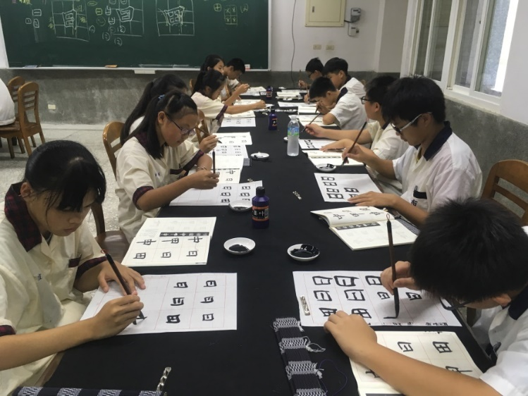 |  | 學生於書法課靜心學習，專注的神情，足見其投入學習，這學習非單純的技巧進步，同時亦注重於學生情意方面的培養，並進一步地對於傳統文化的認識及認同。
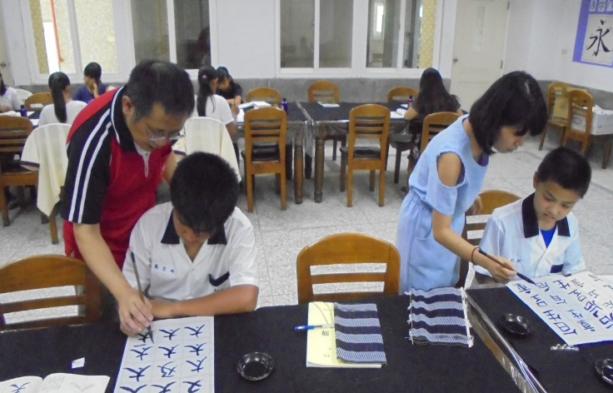 |  | 書法教育上課模式為協同教學，除外聘老師外，另安排有本校藝文領域教師共同指導學生上課。藉此，精進本校教師專業能力，提升教學品質與效能。

